“校园综合平台”软件测试报告

项目简介
1.系统背景
校园综合平台是为满足现代高校数字化校园建设需求而开发的一套综合性在线学习与生活服务系统。随着高校信息化建设的深入推进，学生和教师对集成化、便捷化的校园服务平台需求日益增长。该平台旨在整合校园内各类服务资源，为师生提供一站式的在线解决方案。
2.系统目标
·提供统一的用户认证入口，实现校园身份的集中管理
·整合校园内各类小程序/应用，方便师生快速访问
·构建校园社区论坛，促进师生交流与知识共享
·提供在线作业管理功能，支持作业发布、提交与评分
·实现个人信息管理，支持用户个性化设置
3.技术栈
·后端：FastAPI (Python) + MySQL
·前端：Vue 3 + Vite + Axios + Pinia
·数据存储：MySQL数据库
·认证机制：JWT令牌认证
- 测试目标
本次测试的核心目标是验证校园综合平台的功能完整性、数据准确性和系统安全性，确保系统能够满足用户的基本需求并稳定运行。具体包括：
1.功能正确性验证
·确保所有核心功能模块按需求正常工作
·验证用户认证流程的完整性和准确性
·测试数据的增删改查操作符合预期
2.安全性验证
·确认用户密码加密存储机制的有效性
·确保API接口的访问控制和权限验证
3.性能与稳定性
·测试系统在正常负载下的响应时间
·验证系统的错误处理和异常情况恢复能力
4.数据一致性
·确保前后端数据传输的一致性
·验证数据库操作的原子性和完整性
5.用户体验
·验证系统界面的可用性和易用性
·测试各功能模块的交互流畅性

- 测试范围
1.联通测试：
数据库联通测试
后端联通测试
前端联通测试
2.后端API模块
用户认证模块
登录接口（/api/v1/auth/login）
个人信息管理接口
小程序管理模块
小程序列表获取
小程序分类与搜索
论坛模块
帖子发布与查看
评论功能
点赞功能
作业管理模块
作业发布与查看
作业提交功能
成绩与反馈查看
3.前端功能模块
用户界面
首页（包含论坛、作业、小程序模块入口）
作业提交页面
个人信息页面
小程序管理页面
交互功能
用户登录与登出
个人信息修改
小程序浏览与搜索
- 测试内容
黑盒测试：
环境：在配置好的数据库启动，前端服务器启动，后端服务器启动，各组件连接正常的情况下，访问localhost：5173，查看功能是否齐全。
一、首页测试
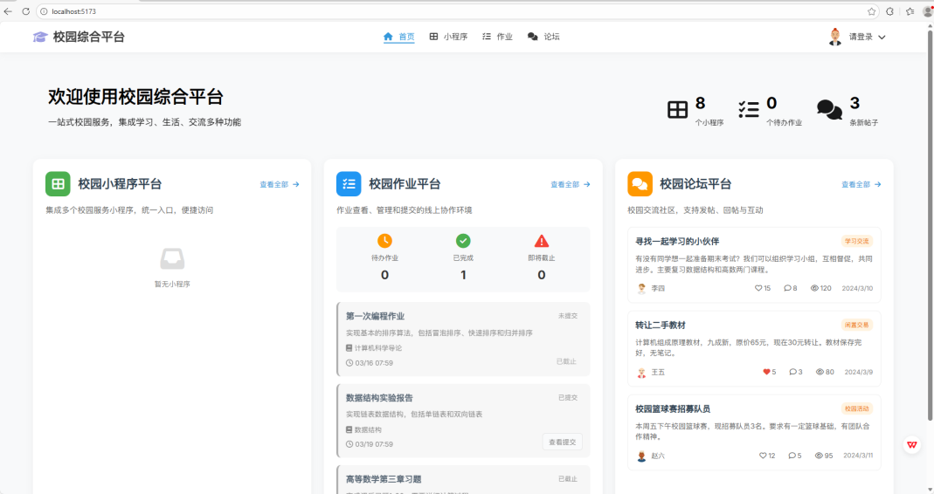

首页的页面下，小程序平台，作业平台，论坛平台。三大平台都正常显示，在未登录的状态下，尝试点击前往其他页面，无法跳转并提示：请登录！
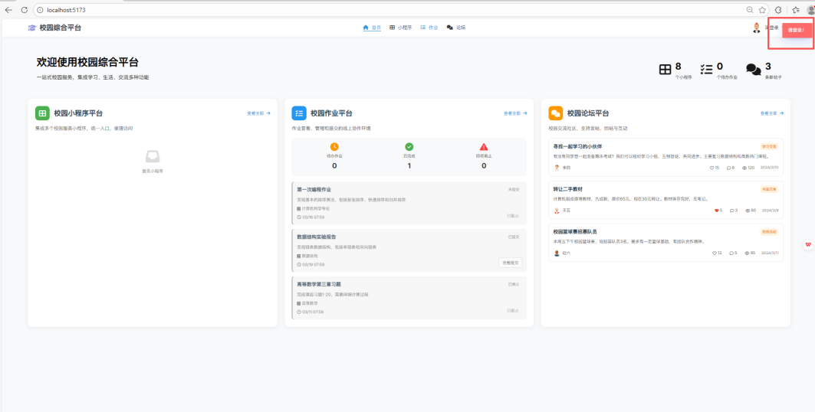
登录界面测试，在尝试错误的学号与密码尝试不能登入，分别测试多组数据，显示密码错误，则为测试通过：
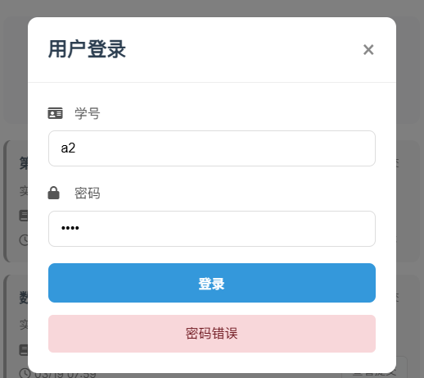
使用正确的账号密码登录，登录成功后，查看首页状态。并尝试各个组件能正常跳转。包括上方导航栏，下方各组件栏目，以及账号处的个人信息界面。测试后跳转正常且流畅。
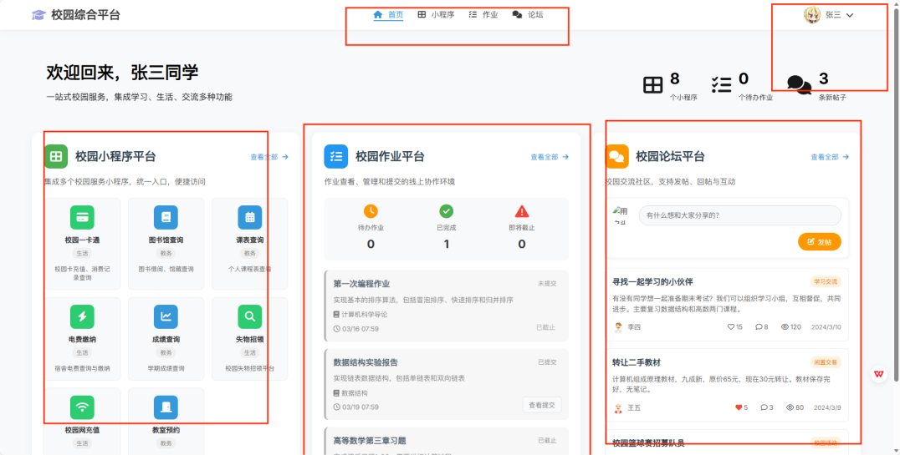
在编辑个人信息方面，查看个人信息完整，密码修改与图像修改正常，能正确保存到数据库中。最终测试结果正常。
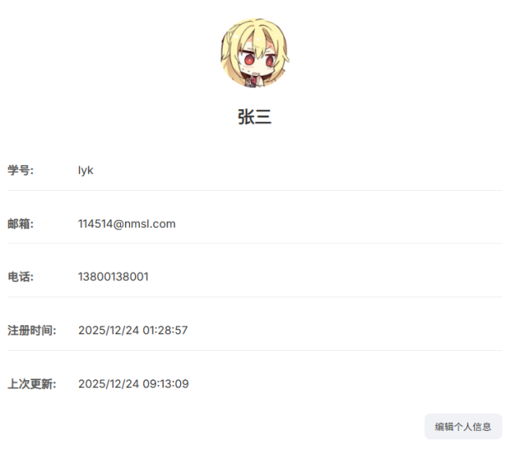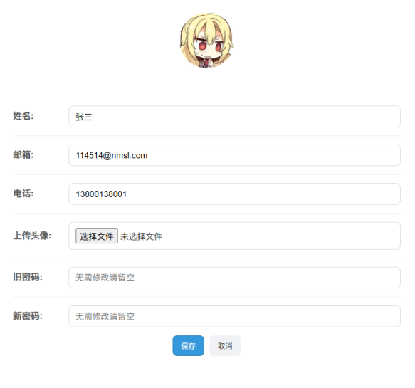
- 小程序功能测试：
全部小程序全部正常显示，搜索小程序功能能够正常使用，能正常点击图标右上角添加到我的小程序一栏。同时，最近使用能够同步更新，清空记录按钮能够正常使用，上方分类能够正常进行分类。在测试过程中，界面跳转丝滑无误。
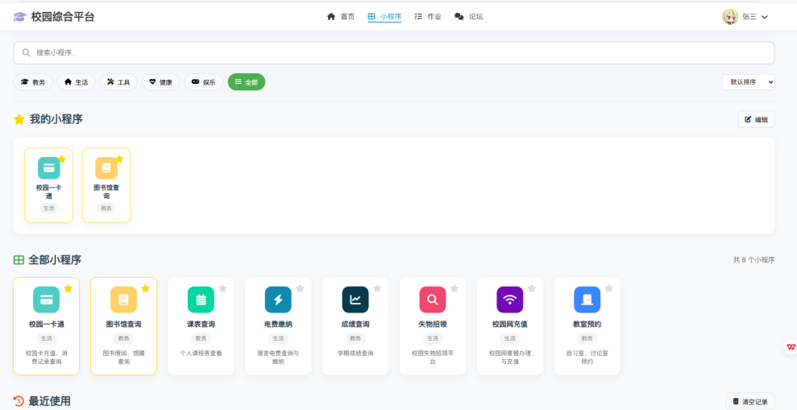
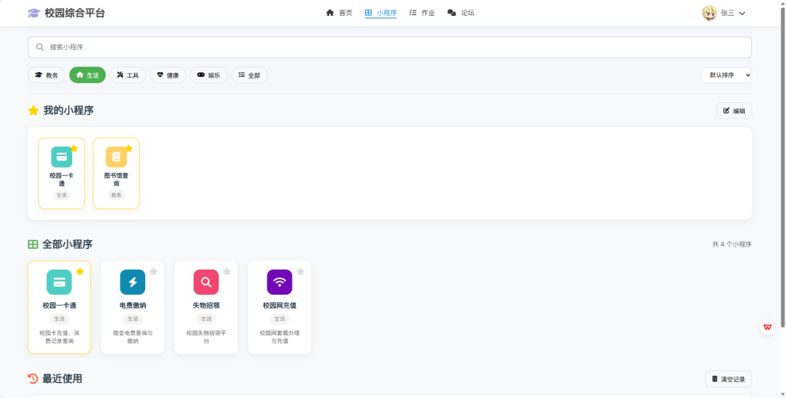
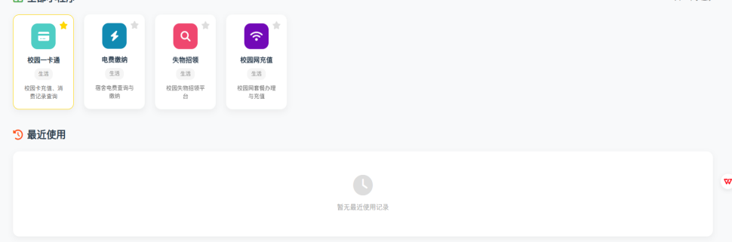
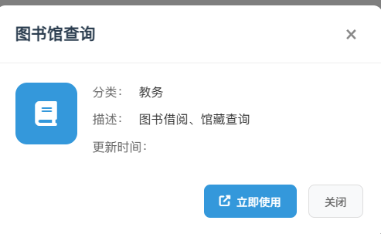
- 作业功能测试
作业列表正常显示，搜索功能能够正常使用，分类模块能够正常使用。详情，作业提交，作业查看，附件下载能够正常使用。使用过程中跳转敏捷。能够正常使用。
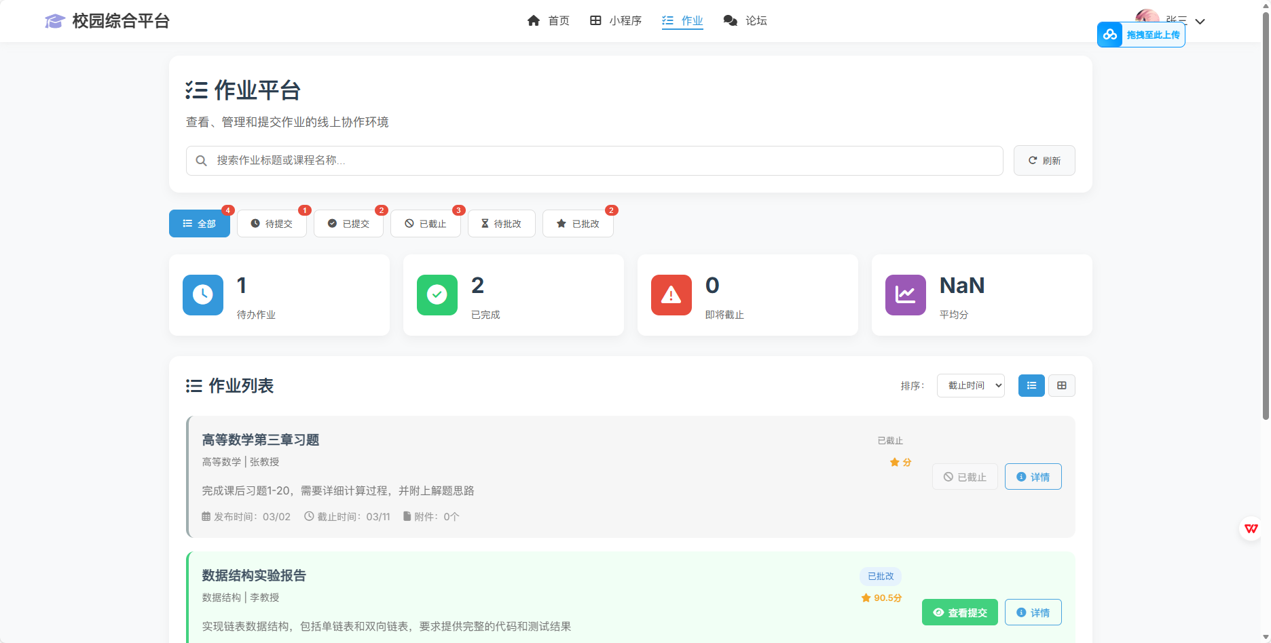
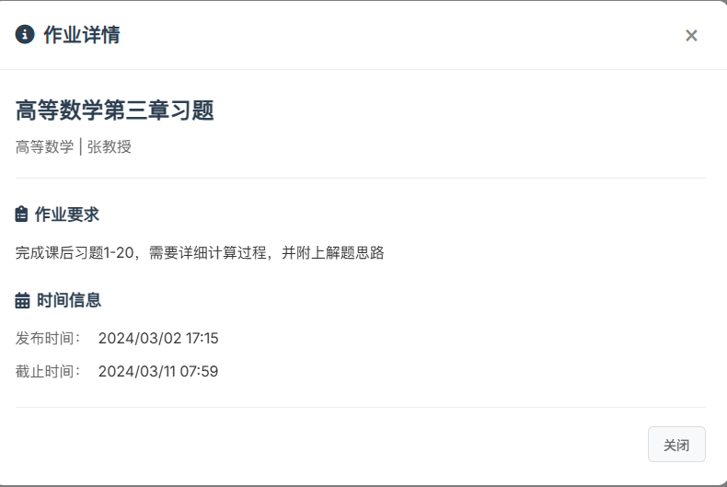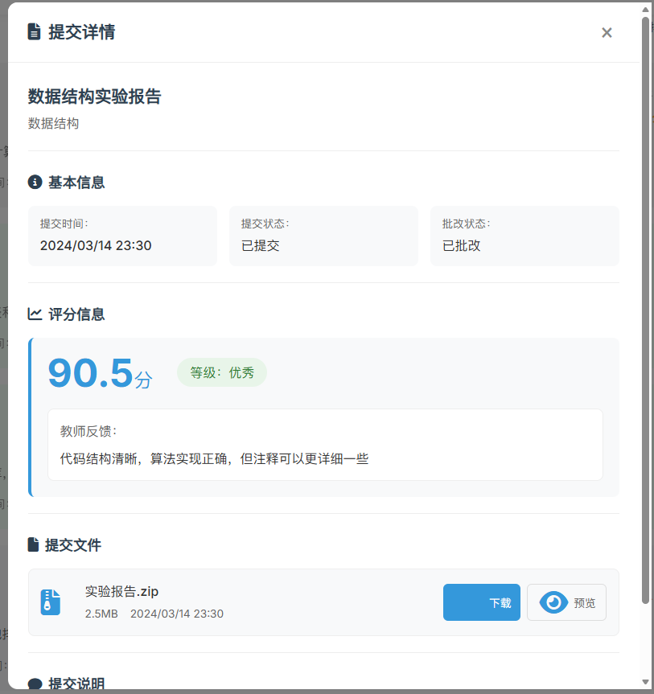
- 论坛模块测试：
查看帖子能否正常被看见，分类正确，发帖功能无异常，帖子发出后能够正常被看见，点击帖子能够进入详情页面，能够进行评论，点赞，同时记录浏览次数，被回复后能够显示通知详情。筛选功能能够正常使用。

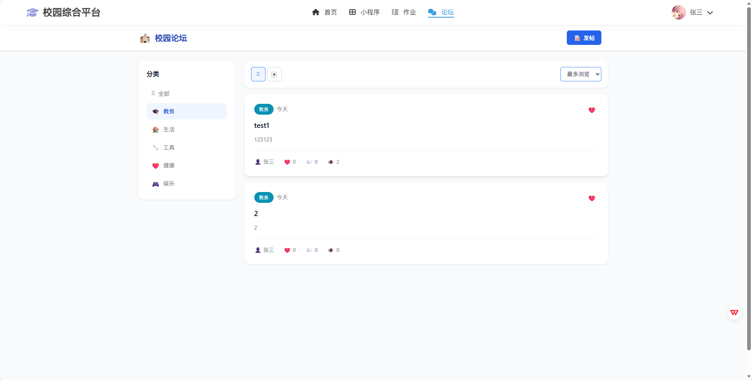
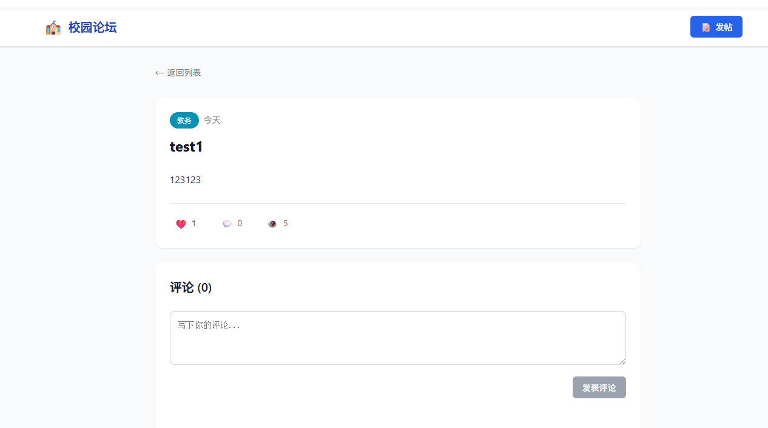
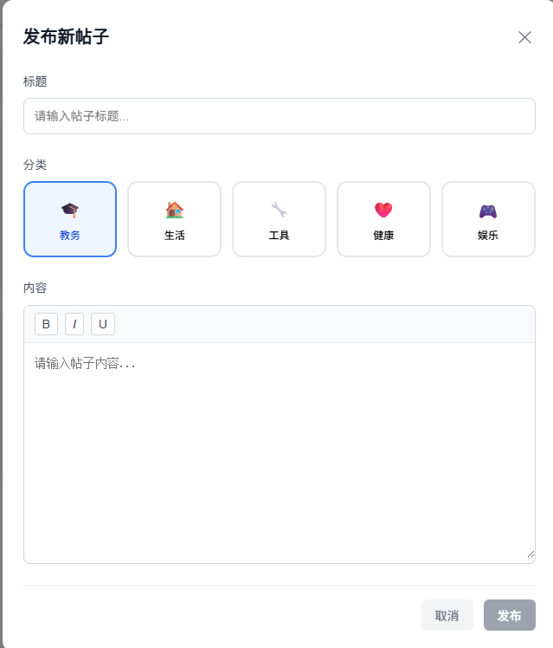
- 测试结果
经过测试，该系统实现了全部的需求，数据库、前后端连接正常、运送数据正常、页面整洁，相关模块响应正常。相关模块响应较好。黑盒测试等通过，软件能够正常使用。

